ESCUELA NORMAL DE EDUCACION PREESCOLAR

Ciclo escolar 2020-2021

Prácticas sociales del lenguaje

-PROPUESTA DE ACTIVIDAD-

Alumnas. 1 A

Andrea Elizabeth Garcia Garcia #7

Paulina Garcia Sánchez #8

Docente. Yara Alejandra Hernández Figueroa

Unidad de aprendizaje III.

Elemento para el diseño de situaciones didácticas para la enseñanza del lenguaje y la reflexión sobre la lengua oral y escrita

Propósito de la unidad III.  
  
Los estudiantes utilizarán los referentes teóricos de las unidades anteriores en la elaboración de instrumentos para observar y analizar una clase de lengua en preescolar a partir de indicadores y variables didácticas; así como para diseñar actividades y promover el desarrollo del lenguaje, la reflexión sobre la lengua oral y escrita.

Competencias de unidad III.

Aplica el plan y programas de estudio para alcanzar los propósitos educativos y contribuir al pleno desenvolvimiento de las capacidades de sus alumnos.

Saltillo, Coahuila Junio 2021

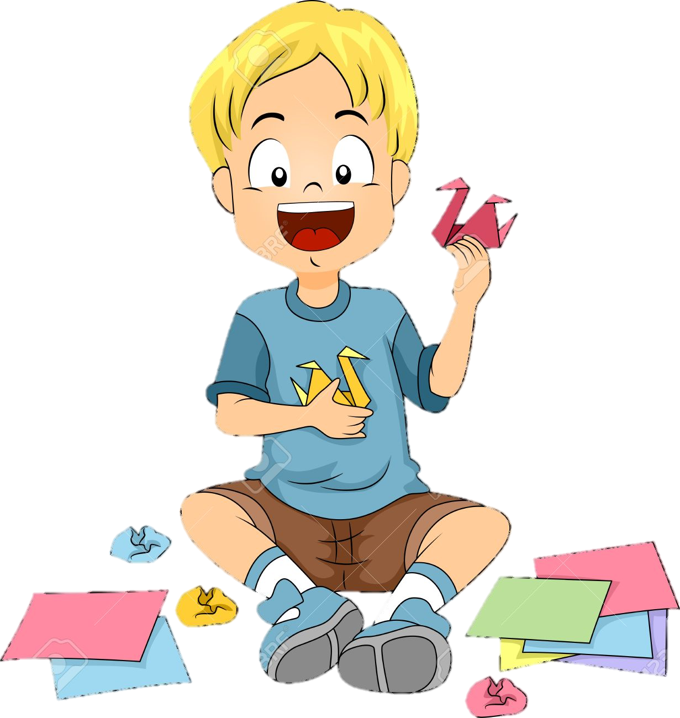

**PROPUESTA DE ACTIVIDAD**

**LENGUAJE Y COMUNICACIÓN**

APRENDIZAJES ESPERADOS:

-Da instrucciones para organizar y realizar diversas actividades en juegos y para armar objetos.

-Explica como es, como ocurrió, como funciona algo, ordenando las ideas para que los demás comprendan.

ACTIVIDADES PLANTEADAS:

“Adivina qué”

“Animales de papel”

“Gallinita ciega”

|  |  |  |
| --- | --- | --- |
| **Campo de Formación Académica**   * Lenguaje y comunicación | Organizador Curricular 1 | Aprendizaje esperado |
| Oralidad | -Da instrucciones para organizar y realizar diversas actividades en juegos y para armar objetos.  -Explica como es, como ocurrió, como funciona algo, ordenando las ideas para que los demás comprendan. |
|  |
| Organizador Curricular 2 |
| Explicación |

|  |  |
| --- | --- |
| Grado: 1º | Edad: 4-5 años |

|  |  |  |  |  |
| --- | --- | --- | --- | --- |
| **Actividad/consignas** | **Organización** | **Recursos/materiales** | **Día/tiempo** | **Espacio** |
| **Inicio**  “ANIMALES DE PAPEL”  Cada niño tiene a su disposición hojas de distintos colores, marcadores, tijeras y pegamento.  Siguiendo las indicaciones de la educadora, cada niño va formando y creando un animal utilizando el material mencionado (papiroflexia) se pueden crear 2 o 3 animales tomando en cuenta el tiempo que se lleva para cada figura.  La actividad se realiza en un espacio tranquilo y en calma, en una superficie plana como una mesa o en el piso.  Al finalizar, la figura se personaliza utilizando marcadores y colores de su preferencia.  Esta actividad ayuda al estudiante a seguir y dar instrucciones para formar, en este caso, una figura creada por su cuenta.  Conocimiento previo:  ¿Cuál es tu animal favorito y por qué?  5 Figuras de animales para iniciar a los niños en el origami - Sapos y  Princesas | Animales de origami, Origami, Origami para niños¿Qué animal te da miedo y por qué? | Actividad individual | -Hojas de diferentes colores  -Colores  -Marcadores  -Tijeras  -Pegamento | 20 min. | -Espacio cerrado y tranquilo sin distracciones  - En una superficie plana como una mesa o en el piso  -Salón de clases |
| **Desarrollo**  **“ADIVINA QUE”**  Cada integrante tiene a su disposición distintas ilustraciones de animales, las cuales NO pueden mostrar a sus demás compañeros.  El juego que se realiza en un espacio tranquilo y en calma para evitar distracciones consiste en que cada participante describe el animal que le toca, mencionando su tamaño, forma, donde vive, que come, etc. Los demás deben adivinar el animal que se describe guiándose por las características mencionadas.  Esta actividad permite que los alumnos logren expresar sus ideas en orden lógico, además de explicar detalladamente las características y funciones del animal que le corresponde.  Conjunto de animales de dibujos animados | Vector Premium | Actividad grupal | -Ilustraciones de animales | 20 min | -Espacio cerrado y tranquilo sin distracciones  -Salón de clases |
| **Cierre**  “GALLINITA CIEGA”  El grupo se divide en equipos de 2 integrantes, juegan “gallinita ciega” para ello, se necesita estar en un espacio abierto y amplio, se colocan conos y otros obstáculos.  El juego consiste en que uno de los dos integrantes se cubre los ojos mientras que el otro le da indicaciones para superar los obstáculos planteados, por ejemplo: “camina derecho” “gira a la izquierda” “dos pasos a tu derecha” etc. El juego termina cuando se llega a la meta; La meta es llegar y tomar una bandera que se encuentra al otro extremo del espacio en el que se realiza la actividad.  Ilustración Vectorial De Niños Jugando A La Gallina Ciega Ilustraciones  Vectoriales, Clip Art Vectorizado Libre De Derechos. Image 97363864.Al cumplir con esta actividad se evalúa que el estudiante da indicaciones de manera correcta comunicándose con palabras claras y descriptivas. | Actividad en binas | -Bufanda o algún material para cubrir los ojos  -Conos de obstáculo | 30 min | -Espacio al aire libre/ abierto  -Patio o canchas. |

|  |  |
| --- | --- |
| **ESCUELA NORMAL DE EDUCACIÓN PREESCOLAR**  **PRÁCTICAS SOCIALES DEL LENGUAJE**  **2º SEMESTRE JUNIO 2020**  ***LISTA DE COTEJO PARA EVALUAR ACTIVIDADES POR ÁMBTO*** | |
| **PROPÓSITO:** Diseñar situaciones de aprendizaje acordes a los lineamientos del programa de educación preescolar, para promover la participación en las prácticas de lenguaje. | |
| **Nombre de la alumna________________________________________ Secc.____ Calif.______** | |
| **INDICADORES** | **PUNTAJE** |
| Contiene portada con todos los elementos requeridos ( escudo de la escuela, datos de identificación del alumno, curso, docente, nombre del trabajo, competencia, lugar y fecha) | **5** |
| Presenta una portadilla que identifica el aprendizaje esperado | **5** |
| Se observa un formato especial para el registro de la propuesta de actividades | **5** |
| Especifica grado en que se aplica y la edad de los niños | **5** |
| Registra el nombre de la actividad | **1** |
| Especifica el campo formativo | **5** |
| Plantea el aprendizaje esperado | **5** |
| Menciona el organizador curricular 1 | **5** |
| Menciona el organizador curricular 2 | **5** |
| El ***inicio*** de la secuencia didáctica logra la intención pedagógica para lo cual ha sido diseñado (rescata aprendizajes previos, motiva y estimula la participación, presenta la actividad a realizar, está redactado en tiempo presente y en tercera persona en relación a lo que realizan los niños ) | **13** |
| El ***desarrollo*** de la secuencia didáctica logra la intención pedagógica para lo cual ha sido diseñado ( logra desarrollar el aprendizaje esperado arriba citado, las consigrnas son claras, promueven el pensamiento, está redactado en tiempo presente y en tercera persona en relación a lo que realizan los niños) | **13** |
| El ***cierre*** de la secuencia didáctica logra la intención pedagógica para lo cual ha sido diseñado (permite evaluar el logro del aprendizaje esperado, prepara al niño para el cambio de actividad, menciona actividad o tarea subsecuente; está redactado en tiempo presente y en tercera persona en relación a lo que realizan los niños ) | **13** |
| Puntualiza los recursos materiales utilizados | **5** |
| Aclara el tipo de organización de la actividad | **5** |
| Especifica el espacio físico donde se realizarán las actividades | **5** |
| Determina el tiempo estimado para su realización | **5** |
| **PUNTAJE TOTAL** | **100** |